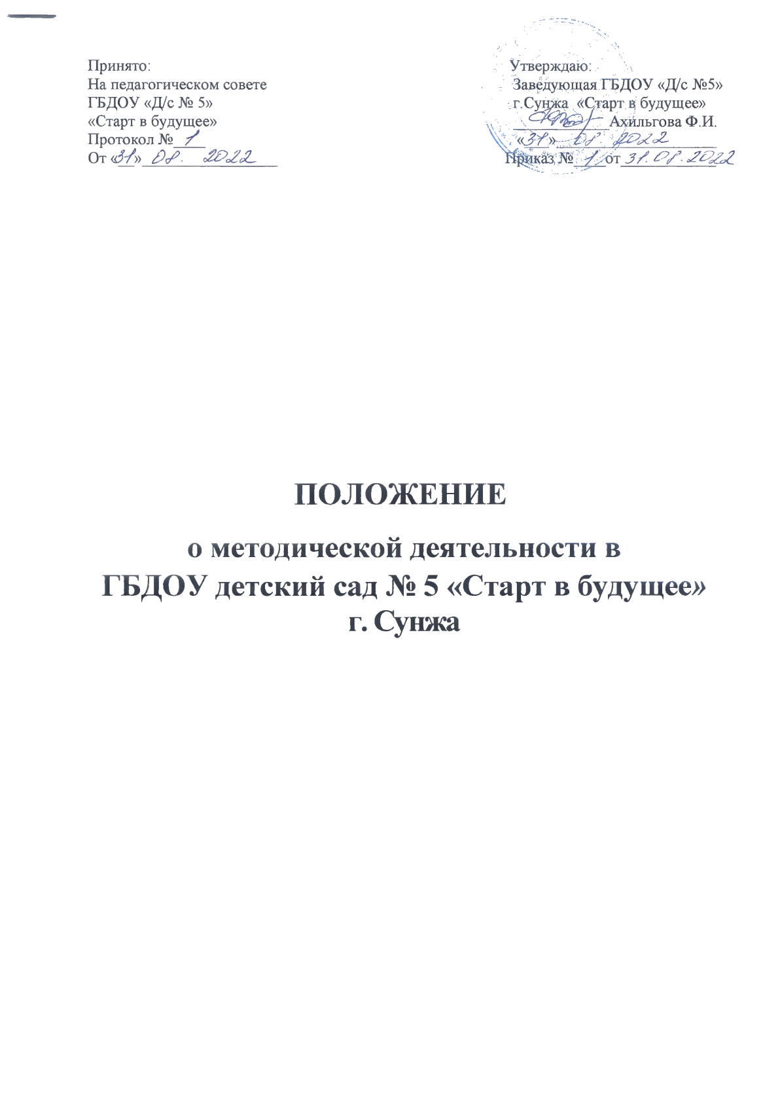

- Общие положения
  - Методическая деятельность направлена на обновление содержания образования, повышение профессиональной компетентности педагогов, своевременное оказание им методической помощи.
  - Методическая деятельность - связующее звено между деятельностью педагогического коллектива дошкольного учреждения, государственной системой образования, психолого-педагогической наукой, передовым педагогическим опытом. Она содействует становлению, развитию и реализации профессионального творческого потенциала педагогов.
  - Ориентируясь на гуманизацию целенаправленного процесса воспитания и обучения детей, в соответствии с Федеральным законом "Об образовании в Российской Федерации"от 29.12.2012г № 273-ФЭ ст.28 методическая деятельность призвана обеспечить:
- достижение обучающимися дошкольного учреждения установленных государством образовательных стандартов;
- построение образовательного стандарта на основе приоритета общечеловеческих ценностей, жизни и здоровья человека, свободного развития личности; воспитания гражданственности, трудолюбия, уважения к правам и свободе человека, любви к окружающей природе, Родине, семье; воспитание ответственности за свое здоровье, формирование основ здорового образа жизни;
- адаптацию ДОУ к социальному заказу и особенностям развития воспитанников;
- светскость образования.

Особенности работы методической деятельности в ГБДОУ «Д/С № 5
«Старт в будущее» г. Сунжа
  - Методическая деятельность действует на основании принятого Положения о методической деятельности ДОУ и является структурным

подразделением, имеющим сложную организационную структуру. Руководит деятельностью службы методист.
  - Целями методической деятельности ДОУ являются:
- реализация государственной образовательной политики в рамках образовательного процесса;
- создание совокупности условий для эффективного развития ДОУ;
- обеспечение качества образовательных услуг в ДОУ, адекватному его статусу.
  - Задачи методической деятельности:
- обеспечение теоретической, психологической, методической поддержки воспитателей;
- создание условий для повышения профессиональной компетенции, роста педагогического мастерства и развития творческого потенциала каждого педагога;
- организация активного участия педагогов в планировании, разработке и реализации программы развития, в инновационных процессах;
- проведение мониторинговых и аттестационных процедур для объективного анализа развития дошкольного учреждения и достигнутых результатов и пр.

З. Функции методической деятельности ДОУ
  - Методическая деятельность детского сада выполняет определенные функции.
В информационно-аналитическую функцию входят:
- анализ собственной деятельности и работы всего педагогического коллектива;
- вычленение факторов и условий, положительно или отрицательно влияющих на конечные результаты деятельности;
- оценка качества педагогического процесса в целом, осознание общих и частных задач;
- установление преемственности между прошедшим и новым учебным годом;

- анализ актуальных и перспективных потребностей населения, воспитанников и их родителей в образовательных услугах;
- анализ потребностей в развитии ДОУ, осуществлении инноваций;
- поиск идей развития ДОУ, перспективных возможностей в области инновационных преобразований;
- изучение передового педагогического опыта.
  - Важнейшими функциями методической деятельности являются прогнозирование и планирование.
    - Прогностическая функция предусматривает:
- прогнозирование целей и задач деятельности ДОУ;
- определение вариантов моделей выпускника;
- формирование содержания, методов, средств и организационных форм воспитания, обучения и развития дошкольников;
- моделирование новых форм существования ДОУ;
- проектирование процессов развития дошкольного учреждения;
- проектирование последствий запланированных инновационных процессов.
    - Планирование предусматривает соблюдении главных условий:
- знание уровня, на котором находится работа ДОУ;
- четкое представление об уровне, на котором она должна находиться к концу планируемого периода;
- выбор оптимальных путей и средств достижения поставленных задач. Планирование и прогнозирование определяется как деятельность методической деятельности по оптимальному выбору реальных целей, программ их достижения посредством совокупности способов, средств и воздействий, направленных на перевод ДОУ в новое качественное состояние.

Структура методической деятельности ДОУ
  - Структура методической деятельности детского сада позволяет рационально распределять функциональные обязанности педагогов, максимально использовать их сильные стороны, предотвращать конфликты, стимулировать четкое выполнение обязанностей каждым субъектом. Формы работы методической деятельности: школа для начинающих педагогов,

педагогический совет, производственное совещание, творческая группа, проектная микро группа.
  - Педагогический совет- профессиональное объединение педагогов, которое создается для решения исследовательских задач, проектного решения конкретной, большой по значимости и объему методической задачи, отслеживает результаты работы педагогического персонала по выполнению государственного задания и для определения успешности реализуемой общеобразовательных и дополнительных программ. Он формируется из педагогов образовательного учреждения.
  - Творческая группа педагогов- добровольное профессиональное объединение педагогов, заинтересованных во взаимном творчестве, изучении, разработке, обобщении материалов по заявленной тематике с целью поиска оптимальных путей развития изучаемой темы для непосредственной работы с детьми. Руководит группой воспитатель высшей категории или методист.
  - Рабочая группа педагогов- добровольное профессиональное объединение педагогов, заинтересованных во взаимном творчестве, изучении, разработке, обобщении материалов по заявленной тематике с целью поиска оптимальных путей развития изучаемой темы для использования внепосредственной работе педагогических работников. Руководит группой воспитатель высшей категории или методист.
  - Проектные микро группы- добровольное профессиональное объединение педагогов. Созданы для решения конкретной кратковременной творческой проблемы (например, подготовка к педагогическому совету, семинару и т. д.).
  - Производственное совещание- профессиональное объединение педагогов, которое создается для обсуждения вопросов, требующих оперативного решения, для презентации новинок методической литературы,
  - Структурными компонентами методической деятельности дошкольного учреждения является ППк.

Три управленческих уровня методической деятельности
  - Методическая деятельность в дошкольном учреждении организует деятельность на основе трех управленческих уровней: стратегическом, тактическом и информационно-аналитическом. На стратегическом уровне (педагогический совет) определяется основное направление деятельности, разрабатываются и согласовывается общая концепция, образовательная

программа, устанавливаются внешние связи, определяются и утверждаются наиболее эффективные формы организации методической деятельности в соответствии со спецификой детского сада и т. д. Тактический уровень (предметно-педагогические циклы, творческие мастерские, проектные, творческие микро группы) представлен инвариантной и вариативной составляющими методической службы. Данные составляющие являются тем звеном, которое непосредственно осуществляет решения и рекомендации, принятые на стратегическом уровне методическим советом. На этом уровне используются разнообразные формы работы с педагогом, совершенствуются когнитивный, деятельностный и личностный компоненты их профессиональной компетентности. Организация деятельности на информационно-аналитическом уровне (педагогический совет, ППк) обусловлена необходимостью отслеживать качество и эффективность используемых форм методической работы и иметь информацию для общего руководства методической деятельностью на стратегическом уровне.
Основные направления деятельности: организация и проведение экспертизы уровня профессиональной компетентности педагогов, изучение и сравнение эффективности различных форм работы с педагогами, анализ текущих, конечных результатов деятельности методической работы.
  - Деятельность педагогических кадров должна быть направлена:
- на индивидуально-ориентированное воспитание и обучение, сохраняющее здоровье обучающихся;
- развитие интеллектуальных, творческих способностей;
- воспитание личности, формирующее духовно-нравственную сферу человека.

Работа с педагогическим коллективом
  - Формы работы с отдельными педагогами и педагогическим коллективом активные (формирующие) формы работы, которые позволяют:
- максимально активизировать имеющиеся у педагогов знания;
- создать благоприятный психологический климат в коллективе;
- обеспечить оптимальные условия для обмена опытом;
- опробовать педагога в новой роли.

Критерии эффективности работы методической деятельности
  - Эффективность для ребенка:

- положительная динамика качества обучения и воспитания;
- отсутствие отрицательной динамики в состоянии здоровья воспитанников;
- дифференцированный подход к каждому ребенку;
  - Эффективность для родителя (законного представителя):
- положительная оценка деятельности ДОУ, педагогов со стороны родителей;
- готовность и желание родителей помогать ДОУ;
- высокая степень информированности о состоянии дел в ДОУ среди родителей;
  - Эффективность для педагога:
- положительный психологический климат в коллективе;
- заинтересованность педагогов в творчестве и инновациях;
- удовлетворенность педагогов собственной деятельностью;
- качественно организованная система повышения квалификации;
- высокий уровень профессиональной деятельности.

